Лексическая тема «Весенние сельскохозяйственные работы»
Наступила весна. Растаял снег. Почва прогрелась. На полях и в огородах у людей появилось много работы. Люди на дачах высаживают рассаду.
Весна - самое горячее время года для земледельцев. В народе говорят: "Если весну проспал, зимой голодать будешь".
Вот и трудятся люди на селе весной с раннего утра до позднего вечера.
Поля засевают хлебными растениями. Это пшеница, ячмень, овёс, рожь, рис и кукуруза. Высаживают картофель.
В парках, садах, скверах и огородах, около домов люди граблями сгребают прошлогодние листья, ветки мусор. Всё собирают в кучи и сжигают. Для уборки города есть специальные службы.
Около домов наводят порядок жильцы. На клумбы высаживают цветы. Вырастая цветы, украшают своей красотой улицы городов.
Подрезают деревья, кустарники, нижнюю часть стволов плодовых деревьев и не только плодовых белят известью.
Дети вместе со взрослыми делают скворечники и развешивают их в парках, скверах, во дворах.
Вопросы по прочитанному:
- Какие работы в поле весной?
- Как готовят поле для посева семян?
- Кто управляет тракторами?
- Для чего нужен плуг, борона, сеялка?
- Почему сеют зерно весной?
- Что делают люди в огороде?
- Что делают люди в саду?
- Для чего они все это делают?
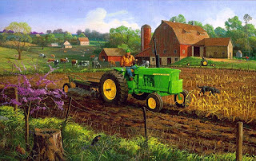
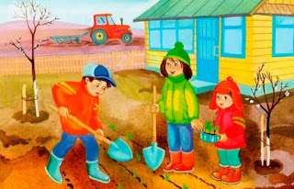

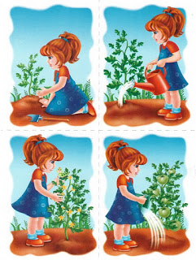

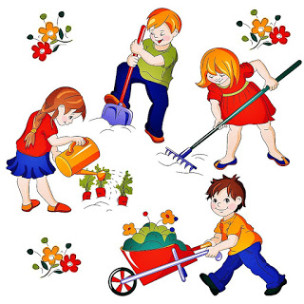
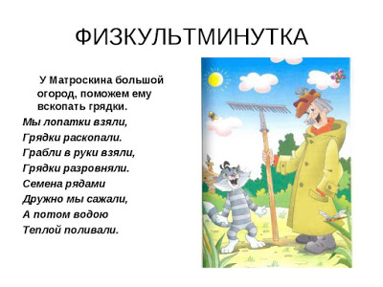

Задания, игры, упражнения
- Родителям рекомендуется поговорить с детьми об изменениях, которые происходят в природе весной, о труде людей на полях, в садах и огородах.
- Игра «Попробуй так же». Образуем названия профессий людей, работающих на селе: овощи выращивает, разводит - … (овощевод), сад разводит - … (садовод), домашних птиц разводит - … (птицевод), кроликов разводит - … (кроликовод), трактором управляет - … (тракторист), комбайном управляет - … (комбайнер).
- «Кому что нужно?» Какие инструменты нужны садоводу? (лопата, грабли, кисть, ведро, лейка, садовые ножницы) Трактористу? (трактор, плуг, борона, сеялка – дети могут затрудниться назвать эти устройства, но на занятии о них говорилось)
- Игра «Скажи ласково»: грядка – грядочка, лопата - … (лопатка), грабли - … (грабельки), лейка - … (леечка), ведро - … (ведёрко), кисть - … (кисточка).
- Игра «Один – много» – со всеми словами из задания 4.
- Что делают лопатой? (копают землю, делают грядки) Граблями? (рыхлят землю). Кистью? (белят стволы деревьев) Для чего нужна лейка? (поливать растения). Раскрась эти инструменты.
